Opleverdocumentatie
Author(s): Lars van Valen, Dimitri Hooftman
Version: 1 (07/04/2017)
- Table of Contents
1Introduction 2
1.1Overall Description 2
2Package diagram 3
3Deployment diagram 4
4Functional requirements 5
4.1 Functionality 5
5Non-functional Requirements 6
5.1Performance 6
5.2Supportability 6

Introduction

Overall Description
Spotify en Youtube hebben de handen ineen geslagen en werken gezamenlijk aan een app (Spotitube) waarmee een klant inzicht kan krijgen zijn afspeellijsten met daarin streams en video's. Ze willen eerst een deel van de back-end ontwikkelen en deze testen via een eenvoudige webapplicatie alvorens over te gaan tot de ontwikkeling van de app.

Package diagram
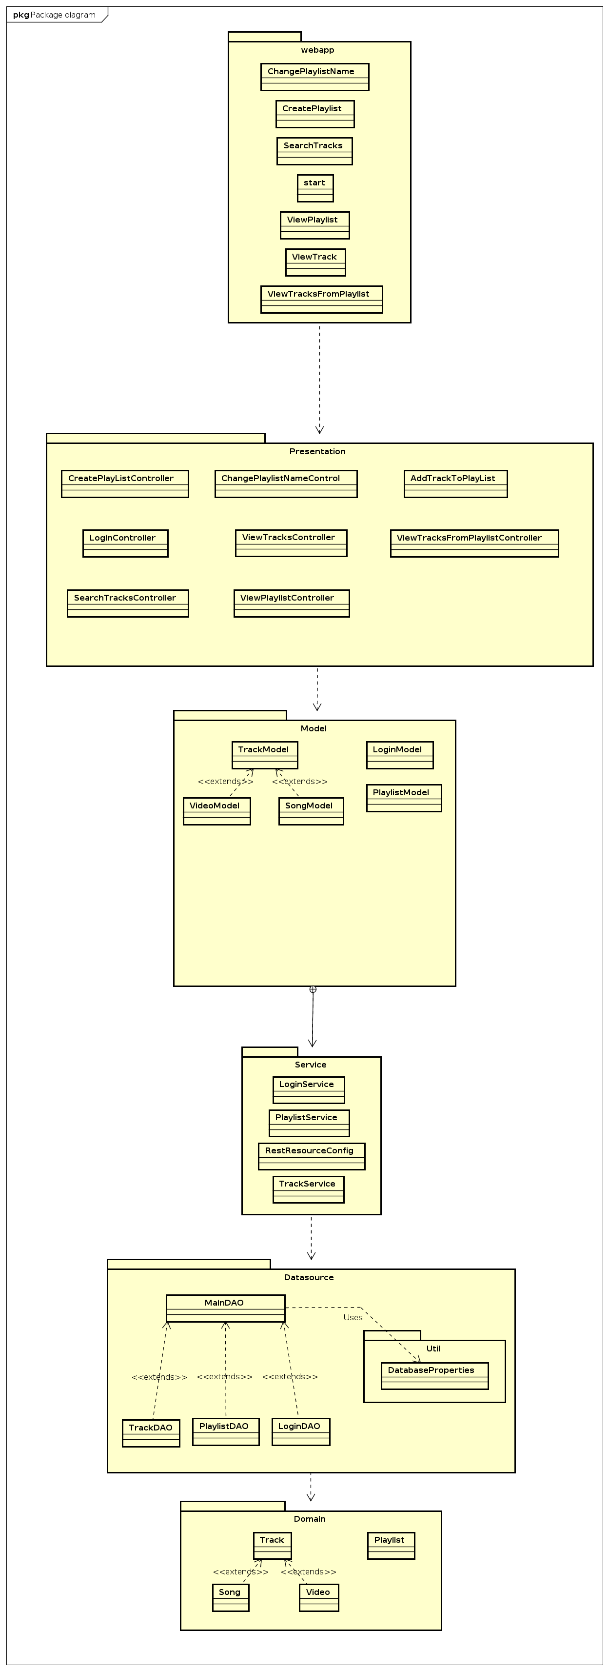
1. Data access layer
De data access layer bestaat uit data acces objects die via JDBC een MySql database aanspreken. In deze laag staan de functies die CRUD uivoeren op de database. In deze laag wordt het table gateway pattern toegepast.

2. Domain layer
De classes die nodig zijn voor onze applicatie staan in de domain package. De data access layer maakt hier gebruik van om de informatie uit de database in objecten om te zetten. De service layer instantieerd de DAO’s, en maakt hier gebruik van. In deze laag wordt het service layer pattern toegepast. Deze heeft twee implementaties. Een pojo service en een REST/JSON service.

3. Presentation layer
In deze laag wordt het model view controller pattern toe. Door de JSP pagina’s informatie uit de model te laten halen, via een controller. Het mvc pattern is onderhoudbaar doordat de JSP bestanden geen java code bevatten, en de servlet geen mark-up code bevatten. De model’s maken gebruik van de domain layer.

4. Interactie tussen lagen
Aan de hand van test is getracht de lage interactie tussen de lagen te bewijzen.

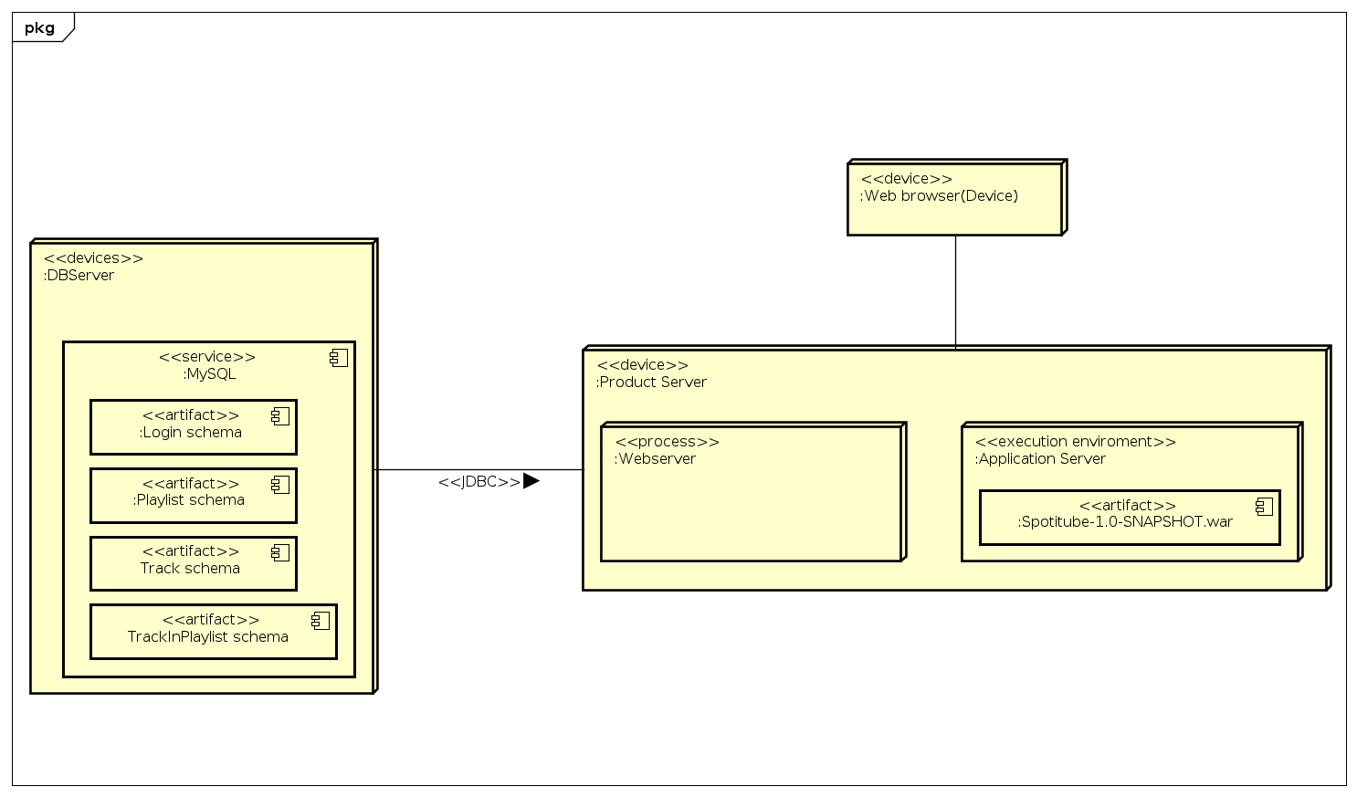
Deployment diagram
In dit deployment diagram is te zien dat er gebruik is gemaakt van twee patterns:
1. Table data gateway pattern
De JDBC connectie maakt verbinding met een database die los staat van de applicatie. Dit maakt de database eenvoudig te vervangen.
2. Service layer pattern
De service laag is restfull en kan door meerdere front end’s aangeroepen worden. Zoals te zien is dat op dit moment een webbrowser.

Functional requirements

4.1 Functionality
Nr. | Omschrijving
FR1 | Een gebruiker kan een playlist toevoegen aan het systeem
FR2 | Het systeem voegt tracks toe aan een playlist
FR3 | Het systeem kan de naam van een playlist wijzigen
FR4 | Het systeem kan tracks verwijderen uit een playlist
FR5 | Een gerbuiker kan tracks opzoeken in het systeem
FR6 | Een gebruiker kan zijn playlist verwijderen uit het systeem
FR7 | Het systeem kan details over tracks weergeven aan een gebruiker

Non-functional Requirements

Performance
Nr. | Omschrijving | Package
PF1 | Bij het wisselen van database moet de code niet opnieuw gecompileerd hoeven te worden | Resources/database.properties

Supportability
Nr. | Omschrijving | Package
SB1 | De communicatielaag en database toegang moeten los van elkaar testbaar zijn | Test/TrackDAO
SB2 | De front-end en back-end van de applicatie moeten samen in 1 container kunnen draaien zodat ze lokaal met elkaar kunnen communiceren | Presentation/(all)controllers
SB3 | De front-end en back-end van de applicatie moeten elk in een eigen container kunnen draaine zodat ze via een protocol met elkaar kunnen communiceren | Service/(all)service
SB4 | Views bevatten geen Java-code, allen JSP of JSTL markup | Webapp/(all)jsp pagina’s
SB5 | PageControllers bevatten geen markup, alleen Java-code | Presentation/(all)controllers
SB6 | De applicatie moet naast MySQL5.1 ook minimaal 1 andere relationele database kunnen ondersteunen | Datasource/MainDAO
SB7 | De applicatie moet eenvoudig kunnen wisselen van een relationele opslag naar een andere opslag zoals NoSql of flat files | Datasource/MainDAO
SB8 | De broncode is georganiseerd op functionaliteit, niet op technische rol | Java/(all)packages

